|  |  |  |
| --- | --- | --- |
| **ESTADO DE SANTA CATARINA**  **SECRETARIA DE EDUCAÇÃO**  **21ª GERENCIA DE EDUCAÇÃO-GERED CEDUP – “ABILIO PAULO” CRICIUMA-SC** | **CEDUP - Centro de Educação Profissional “Abílio Paulo”**  **Curso: Técnico em Informática**  **Disciplina: Modelagem de Sistemas**  **Professora: Crislaine Custódio Serafim**  **Turma: 3-53 Data:14/12/2020**  **Aluno: Luiz De Oliveira Neto**  **RECUPERAÇÃO DO PRIMEIRO SEMESTRE - 3º ANO** | Peso: 10,0 ***Nota:*** |

**INSTRUÇÕES:**

1. *Deverá devolver a prova pela plataforma e git hub até dia 15/12 ao meio dia.*
2. *As questões deverão ser feitas à mão ou na ferramenta específica para cada questão (ex. Astah, Power Designer, etc). As que forem textuais, podem ser digitadas.*
3. *Capriche na letra casa tenha optado por fazer manuscrito.*
4. *Utilize o material usado na explanação da aula para resolver a prova.*
5. *Postar no classroom na semana PROVA FINAL o arquivo cujo nome deve ser turma – seu nome completo, além de postar no seu repositório GitHub.*
6. *Cada questão vale um ponto (1,0).*
7. ***Nota:*** *A prova é específica para cada aluno, portanto veja abaixo o seu tema.*
8. ***Caso você tenha recebido comunicado informando que ficou na disciplina de modelagem e seu nome não esteja na lista, me chamar no whatsapp 998642483.***

|  |  |
| --- | --- |
| **TABELA NOMINAL**  Preste atenção no seu tema, cada um possui o seu. | |
| **NOME** | **TEMA** |
| 1. ANDRÉ PEREIRA | Site para ONGS |
| 1. ERICK DE SOUZA MATIAS | Aluguel de carros |
| 1. LUCAS NAZÁRIO GAVA | Loja de produtos elétricos |
| 1. MURILO GONÇALVES FIGUEREDO | Site para time |
| 1. RAZYEL ARMINDA DE SOUZA | Site para doação de animais |
| 1. WINTER MAURÍCIO | Bares e choperias |
| 1. CAUÊ COSTA DE CARVALHO | Gerenciador de estoque |
| 1. DAVI SOUZA DE CÓRDOVA | Jogo mobile qualquer |
| 1. FELYPE MATEUS DE MATOS | Venda de produtos personalizados |
| 1. GABRIEL MOREIRA ARAÚJO | Locação de móveis |
| 1. ISAURA FRATONI CLAUDINO | Escola infantil |
| 1. LUCAS TINELLI | Comércio de salgadinhos |
| 1. NALANDA ZELINDRO DOS PASSOS | Salão de beleza |
| 1. BRUNO VASSOLER | Posto de saúde |
| 1. JOÃO VICTOR DA SILVA CARDOSO | Loja de calçados |
| 1. LUIZ DE OLIVEIRA NETO | Site para empresa de ti |
| 1. RAPHAELA AISHA SANTOS MACIEL | Suporte de computadores |
| 1. CAIO FLORIANO GONÇALVES | Escola |
| 1. KEROLYN FERNANDES RODRIGUES | Farmácia |
| 1. MATHEUS RODRIGUES DO SANTOS | Clínica veterinária |
| 1. ALICIA | SITE PARA ENCONTRAR PSICÓLOGOS |

Caro (a) aluno(a), essa avaliação foi elaborada a partir dos conteúdos ministrados e postados na plataforma durante o ano letivo. Esse ano não foi fácil para ninguém, mas de todas as várias oportunidades que foram dadas, infelizmente você não conseguiu atingir o mínimo necessário para a aprovação, porém, julgamos necessário oportunizá-lo (a) mais uma vez. Logo, a nota dessa prova será substituída pela sua média atual na disciplina de Modelagem de Sistemas, caso seja superior.

**LEIA COM BASTANTE ATENÇÃO**:

Supondo que você faça parte de uma empresa de desenvolvimento de sistemas (*web, mobile ou desktop*) e conheça todas as etapas de desenvolvimento de uma aplicação. Resolva as questões abaixo baseando-se no seu tema conforme **tabela nominal** acima.

1. Os **requisitos funcionais** nada mais são do que funcionalidades ou necessidades que o sistema deve contemplar, ou seja, um requisito funcional é, ”**TUDO AQUILO QUE O SISTEMA DEVE FAZER**”. Escreva pelos menos 4 requisitos funcionais da sua aplicação. (*É importante frisar que estes servirão de base para muitas questões dessa prova)*

RF1 - Preenchimento de formulários com informações do usuário

RF2 – Criação de Login e Senha do Cliente

RF3 – Finalização da Compra e emissão da NF

RF4 – Após o pagamento do serviço o técnico receberá uma notificação no painel

1. **Requisitos não funcionais** são os requisitos relacionados ao uso da aplicação em termos de desempenho, usabilidade, confiabilidade, segurança, disponibilidade, manutenção e tecnologias envolvidas, ou seja, a ISO 9126. Estes requisitos dizem respeito a COMO as funcionalidades serão entregues ao usuário do software. Baseando-se nos 04 requisitos funcionais da questão anterior, crie pelo menos 4 não funcionais.

RNF1 – Para o formulário ser enviado é necessário preencher todos os campos

RNF2 – O pagamento será aceito somente via cartão de credito

RNF3 – É necessário no mínimo 8 caracteres para a criação da senha do cliente

RNF4 – O técnico receberá a notificação da compra em até 24 horas

1. A UML é como uma **linguagem universal** para profissionais de produção de software, é um “*Google Translate*” que ajuda muito a comunicação clara e objetiva entre pessoas envolvidas no processo de produção (Analistas de Negócio, Arquitetos, Desenvolvedores, Gerentes de Projeto/Produto, DBAs e demais partes interessadas). Vimos em nossas aulas que atualmente existem 21 diagramas. O diagrama de CASO DE USO tem como objetivo ilustrar em um nível alto de abstração quais elementos externos interagem com que funcionalidades do sistema. Vimos ainda que ele é composto por atores, casos de uso e alguns tipos e relacionamentos, logo, crie o diagrama de casos de uso da sua aplicação conforme a questão número 1.

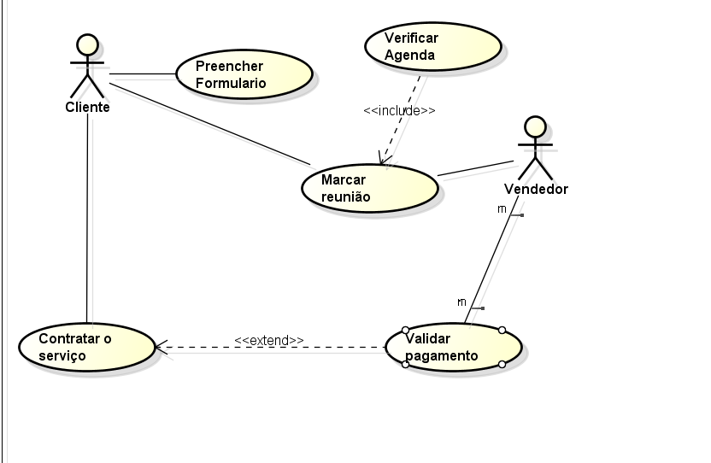

1. A generalização/especialização acontece quando dois ou mais casos de uso possuem características semelhantes cujo foco é reutilização. O Caso de Uso geral (generalização) descreve as características compartilhadas. As especializações definem características específicas. Observe o exemplo a abaixo. O usuário pode fazer autenticação, já o administrador faz o que o usuário faz, ou seja, a autenticação, mas também faz a gestão de contas. Pense na sua aplicação um exemplo que pode ser dado de generalização e faça-o abaixo.

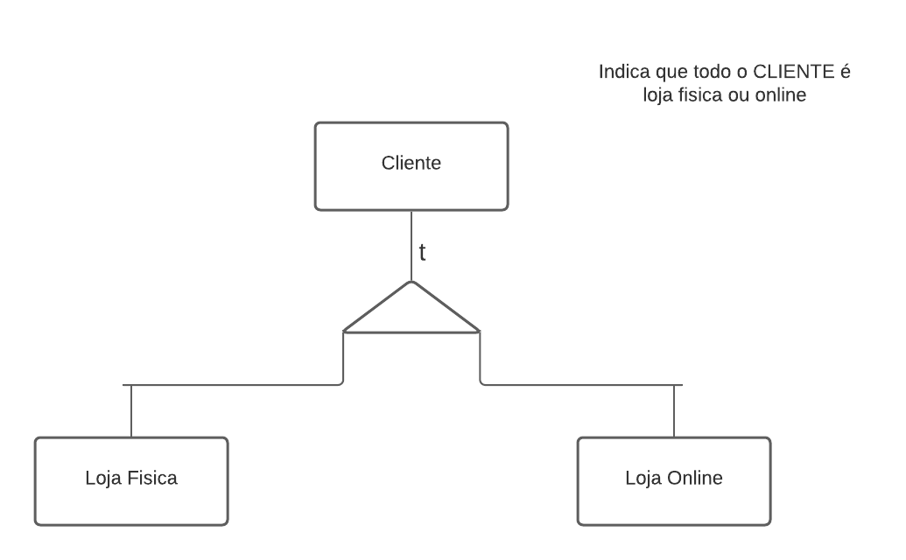

1. Outro diagrama UML bastante utilizado, é o diagrama de atividade que detalha passo a passo: um método, um algoritmo ou uma funcionalidade. Escolha uma função citada na questão 1 e represente-a por meio do diagrama de atividade. Lembrando que esse diagrama possui estado inicial, estado final, ação/atividade, transição, decisão, raias entre outros.

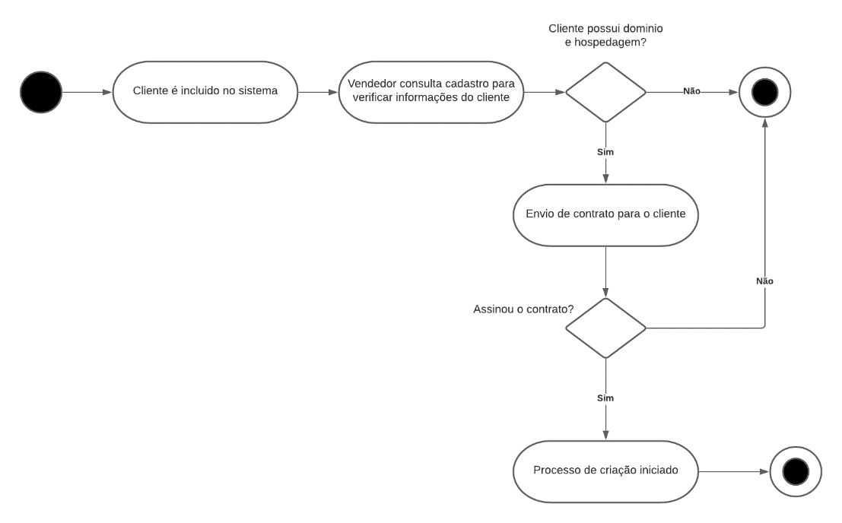

1. Uma vez coletado os requisitos por meio das técnicas de elicitação de requisitos existentes (entrevista, questionário, braimstorm, observação direta, etc) ao projetar um sistema é necessário pensar na estrutura de dados. Para isso cria-se um modelo de dados. Para criar uma estrutura que visa, reduzir a redundância de dados, aumentar a integridade dos mesmos e também o desempenho, aplica-se as três formas normais. Logo, crie conforme seu tema um modelo de dados (não precisa ser completo) com tabelas, campos, chaves primárias, estrangeiras e cardinalidades aplicando as três formas normais (1ªFN, 2ªFN e 3ªFN).

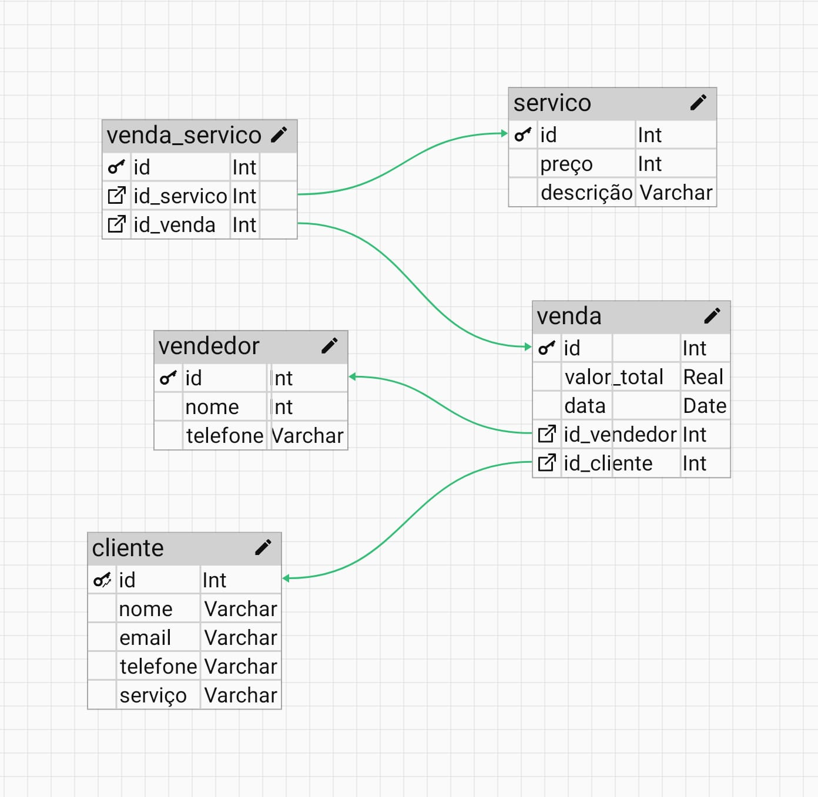

1. Aprendemos em nossas aulas que é necessário utilizar citações sempre que fizermos pesquisas em sites, livros, videoaulas, etc. Sendo assim, de acordo com a ABNT (Associação Brasileira de Normas Técnicas) existem três tipos de citações, direta, indireta e citação de citação, ou seja, tudo que você escreve baseando-se em pesquisa, deve ser mencionado no mínimo Sobrenome do Autor e ano da obra. Logo, pesquise na internet sites confiáveis que mostram como está a situação do COVID nos últimos 15 em SC. Em seguida, escreva uma citação direta curta e uma citação indireta e coloque corretamente as fontes bibliográficas utilizadas.

|  |  |
| --- | --- |
| **Citação Direta Curta** | **Citação Indireta** |
| “O Governo de Santa Catarina confirmou no domingo (13) o diagnóstico de coronavírus em mais 1.306 pacientes. Nas últimas 24 horas foram mais 31 mortes, segundo o boletim divulgado no fim da tarde.” (BORGES, 2020) | De acordo com Borges (2020), o Ministério Público Federal está emitindo um alerta para a região oeste de Santa Catarina. O alerta refere-se a alta taxa de ocupação de leitos de UTI para o tratamento da Covid-19, preocupando muito os órgãos federais que acreditam que o ‘colapso está se concretizando’, pois em todo o estado 93,41% dos leitos estão ocupados gerando escassez de leitos. |
| Fontes Bibliográficas:  BORGES, Caroline. **MPF alerta para escassez de leitos Covid-19 no Oeste; ocupação em UTIs chega a 93,41% em SC**. Disponível em: <https://g1.globo.com/sc/santa-catarina/noticia/2020/12/14/mpf-alerta-para-escassez-de-leitos-para-covid-19-no-oeste-de-sc-demais-regioes-tambem-estao-em-alerta.ghtml>. Acesso em: 14 dez. 2020. | |

1. Desde que a TI deixou de ser apenas um setor de apoio, os profissionais da área buscam formas de acelerar o desenvolvimento sem perder o foco na qualidade e na otimização. Analisando a figura de logomarca de empresas conhecidas abaixo, é possível notar que metodologias ágeis são bastante utilizadas hoje em dia.



Sobre Metodologias Ágeis:

1. **O que são**: Metodologias ágeis são vários métodos aplicados no processo de desenvolvimento de um software. São modelos de gestão de projetos que visam velocidade e flexibilidade na hora da elaboração e entrega do produto.

Elas surgiram após um manifesto ágil em um debate de 17 desenvolvedores de software, pois necessitavam de melhorias durante o processo de desenvolvimento, rápidas mudanças provenientes do ambiente global e que focassem no cliente e na entrega de valor

1. **Para que servem:** As metodologias ágeis servem para acelerar o ritmo dos processos de desenvolvimento de um software e suprir a necessidade rápida de mudanças sem perder a qualidade.
2. **Explique Scrum:** Scrum é uma metodologia ágil de gerenciamento de projetos e equipes visando uma maneira mais rápida e eficaz na indústria de tecnologia e em diferentes tipos de projetos, não apenas da área de desenvolvimento.

O Scrum é interativo e incremental e oferece melhor qualidade de produto, motivação, redução de riscos, transparência e comunicação de feedback

1. É comum perguntar aos candidatos à vaga de TI -O que você entende da área da saúde? - O que você entende de contabilidade? -Já trabalhou em escolas? Perguntas como essas, estão implícitas, você conhece o negócio dos clientes que atendemos? Sabe o que são regras de negócio? Pois bem, as regras de negócio, são instruções que os usuários já seguem dentro da empresa e que o sistema a ser desenvolvido deve contemplar, elas existem antes mesmo do sistema existir. Desta forma, pense na sua aplicação e dê um exemplo de regra de negócio.

Um exemplo: “*Andrés Alonso Bie Perez, mineiro de apenas 14 anos, descobriu uma falha de segurança no Instagram e recebeu uma recompensa de US$ 25 mil (cerca de R$ 135 mil) do Facebook, empresa dona da rede social.*” Isso significa dizer que é uma regra da empresa remunerar pessoas que descobrem falhas em seu sistema.

**Resposta:** “Marcelo é um cliente da empresa há mais de 6 meses e possui todos os seus pagamentos em dia obteve 20% de desconto na contratação de um novo serviço”. Isso ocorreu porque clientes com pagamentos em dia após 6 meses recebem esse desconto

1. Em nossas aulas vimos que hoje em dia para ser um programador é necessário ter um Git, independentemente da plataforma. Utilizando o seu Git Hub (caso não possua, faça sua conta) crie um repositório chamado PROVA FINAL SEU NOME, poste essa prova e cole o link do mesmo aqui abaixo. Favor me adicionar também para concluir essa questão. <https://github.com/CrislaineCserafim>.

https://github.com/LuizNeto1903/PROVA_FINAL_LUIZDEOLIVEIRANETO

**Boa Avaliação**

**Prof. Cris**

*“A Educação sempre serviu para tornar os jovens mais conhecedores de si mesmos. ... O grande objetivo da educação é o desenvolvimento do jovem ao nível de todas as facetas da sua personalidade para conseguir seguir um caminho digno e construir uma vida com base no sonho de cada um. ”*

*(ANA MARGARIDA DE MATOS MONTEIRO)*

